|  |  |  |
| --- | --- | --- |
| **選擇器** | **例子** | **例子描述** |
| [.*class*](https://www.w3school.com.cn/cssref/selector_class.asp) | .intro | 選擇 class="intro" 的所有元素。 |
| [#*id*](https://www.w3school.com.cn/cssref/selector_id.asp) | #firstname | 選擇 id="firstname" 的所有元素。 |
| [*](https://www.w3school.com.cn/cssref/selector_all.asp) | * | 選擇所有元素。 |
| [*element*](https://www.w3school.com.cn/cssref/selector_element.asp) | p | 選擇所有 <p> 元素。 |
| [*element*,*element*](https://www.w3school.com.cn/cssref/selector_element_comma.asp) | div,p | 選擇所有 <div> 元素和所有 <p> 元素。 |
| [*element* *element*](https://www.w3school.com.cn/cssref/selector_element_element.asp) | div p | 選擇 <div> 元素內部的所有 <p> 元素。 |
| [*element*>*element*](https://www.w3school.com.cn/cssref/selector_element_gt.asp) | div>p | 選擇父元素為 <div> 元素的所有 <p> 元素。 |
| [*element*+*element*](https://www.w3school.com.cn/cssref/selector_element_plus.asp) | div+p | 選擇緊接在 <div> 元素之後的所有 <p> 元素。 |
| [[*attribute*]](https://www.w3school.com.cn/cssref/selector_attribute.asp) | [target] | 選擇帶有 target 屬性所有元素。 |
| [[*attribute*=*value*]](https://www.w3school.com.cn/cssref/selector_attribute_value.asp) | [target=_blank] | 選擇 target="_blank" 的所有元素。 |
| [[*attribute*~=*value*]](https://www.w3school.com.cn/cssref/selector_attribute_value_contain.asp) | [title~=flower] | 選擇 title 屬性包含單詞 "flower" 的所有元素。 |
| [[*attribute*|=*value*]](https://www.w3school.com.cn/cssref/selector_attribute_value_start.asp) | [lang|=en] | 選擇 lang 屬性值以 "en" 開頭的所有元素。 |
| [:link](https://www.w3school.com.cn/cssref/selector_link.asp) | a:link | 選擇所有未被訪問的連結。 |
| [:visited](https://www.w3school.com.cn/cssref/selector_visited.asp) | a:visited | 選擇所有已被訪問的連結。 |
| [:active](https://www.w3school.com.cn/cssref/selector_active.asp) | a:active | 選擇活動連結。 |
| [:hover](https://www.w3school.com.cn/cssref/selector_hover.asp) | a:hover | 選擇滑鼠指標位於其上的連結。 |
| [:focus](https://www.w3school.com.cn/cssref/selector_focus.asp) | input:focus | 選擇獲得焦點的 input 元素。 |
| [:first-letter](https://www.w3school.com.cn/cssref/selector_first-letter.asp) | p:first-letter | 選擇每個 <p> 元素的首字母。 |
| [:first-line](https://www.w3school.com.cn/cssref/selector_first-line.asp) | p:first-line | 選擇每個 <p> 元素的首行。 |
| [:first-child](https://www.w3school.com.cn/cssref/selector_first-child.asp) | p:first-child | 選擇屬於父元素的第一個子元素的每個 <p> 元素。 |
| [:before](https://www.w3school.com.cn/cssref/selector_before.asp) | p:before | 在每個 <p> 元素的內容之前插入內容。 |
| [:after](https://www.w3school.com.cn/cssref/selector_after.asp) | p:after | 在每個 <p> 元素的內容之後插入內容。 |
| [:lang(*language*)](https://www.w3school.com.cn/cssref/selector_lang.asp) | p:lang(it) | 選擇帶有以 "it" 開頭的 lang 屬性值的每個 <p> 元素。 |
| [*element1*~*element2*](https://www.w3school.com.cn/cssref/selector_gen_sibling.asp) | p~ul | 選擇前面有 <p> 元素的每個 <ul> 元素。 |
| [[*attribute*^=*value*]](https://www.w3school.com.cn/cssref/selector_attr_begin.asp) | a[src^="https"] | 選擇其 src 屬性值以 "https" 開頭的每個 <a> 元素。 |
| [[*attribute*$=*value*]](https://www.w3school.com.cn/cssref/selector_attr_end.asp) | a[src$=".pdf"] | 選擇其 src 屬性以 ".pdf" 結尾的所有 <a> 元素。 |
| [[*attribute*\*=*value*]](https://www.w3school.com.cn/cssref/selector_attr_contain.asp) | a[src*="abc"] | 選擇其 src 屬性中包含 "abc" 子串的每個 <a> 元素。 |
| [:first-of-type](https://www.w3school.com.cn/cssref/selector_first-of-type.asp) | p:first-of-type | 選擇屬於其父元素的首個 <p> 元素的每個 <p> 元素。 |
| [:last-of-type](https://www.w3school.com.cn/cssref/selector_last-of-type.asp) | p:last-of-type | 選擇屬於其父元素的最後 <p> 元素的每個 <p> 元素。 |
| [:only-of-type](https://www.w3school.com.cn/cssref/selector_only-of-type.asp) | p:only-of-type | 選擇屬於其父元素唯一的 <p> 元素的每個 <p> 元素。 |
| [:only-child](https://www.w3school.com.cn/cssref/selector_only-child.asp) | p:only-child | 選擇屬於其父元素的唯一子元素的每個 <p> 元素。 |
| [:nth-child(*n*)](https://www.w3school.com.cn/cssref/selector_nth-child.asp) | p:nth-child(2) | 選擇屬於其父元素的第二個子元素的每個 <p> 元素。 |
| [:nth-last-child(*n*)](https://www.w3school.com.cn/cssref/selector_nth-last-child.asp) | p:nth-last-child(2) | 同上，從最後一個子元素開始計數。 |
| [:nth-of-type(*n*)](https://www.w3school.com.cn/cssref/selector_nth-of-type.asp) | p:nth-of-type(2) | 選擇屬於其父元素第二個 <p> 元素的每個 <p> 元素。 |
| [:nth-last-of-type(*n*)](https://www.w3school.com.cn/cssref/selector_nth-last-of-type.asp) | p:nth-last-of-type(2) | 同上，但是從最後一個子元素開始計數。 |
| [:last-child](https://www.w3school.com.cn/cssref/selector_last-child.asp) | p:last-child | 選擇屬於其父元素最後一個子元素每個 <p> 元素。 |
| [:root](https://www.w3school.com.cn/cssref/selector_root.asp) | :root | 選擇文檔的根項目。 |
| [:empty](https://www.w3school.com.cn/cssref/selector_empty.asp) | p:empty | 選擇沒有子元素的每個 <p> 元素（包括文本節點）。 |
| [:target](https://www.w3school.com.cn/cssref/selector_target.asp) | #news:target | 選擇當前活動的 #news 元素。 |
| [:enabled](https://www.w3school.com.cn/cssref/selector_enabled.asp) | input:enabled | 選擇每個啟用的 <input> 元素。 |
| [:disabled](https://www.w3school.com.cn/cssref/selector_disabled.asp) | input:disabled | 選擇每個禁用的 <input> 元素 |
| [:checked](https://www.w3school.com.cn/cssref/selector_checked.asp) | input:checked | 選擇每個被選中的 <input> 元素。 |
| [:not(*selector*)](https://www.w3school.com.cn/cssref/selector_not.asp) | :not(p) | 選擇非 <p> 元素的每個元素。 |
| [::selection](https://www.w3school.com.cn/cssref/selector_selection.asp) | ::selection | 選擇被使用者選取的元素部分。 |

範例一：[*element1* *element2*](https://www.w3school.com.cn/cssref/selector_gen_sibling.asp)

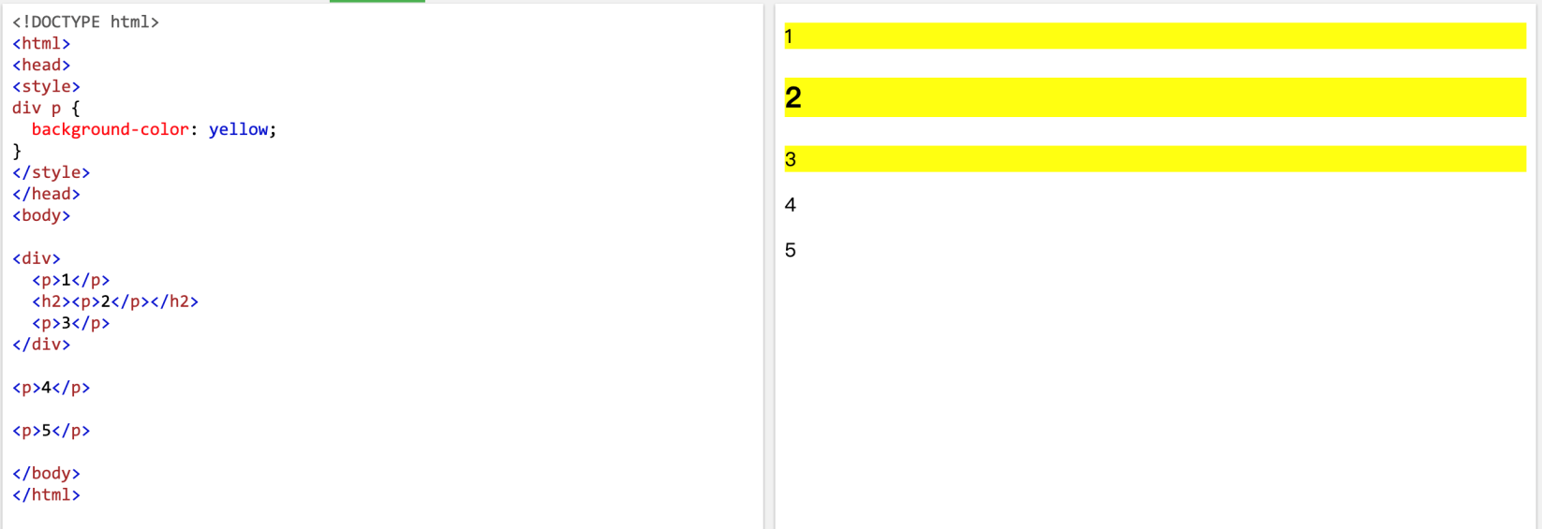

範例二：[*element >* *element*](https://www.w3school.com.cn/cssref/selector_gen_sibling.asp)

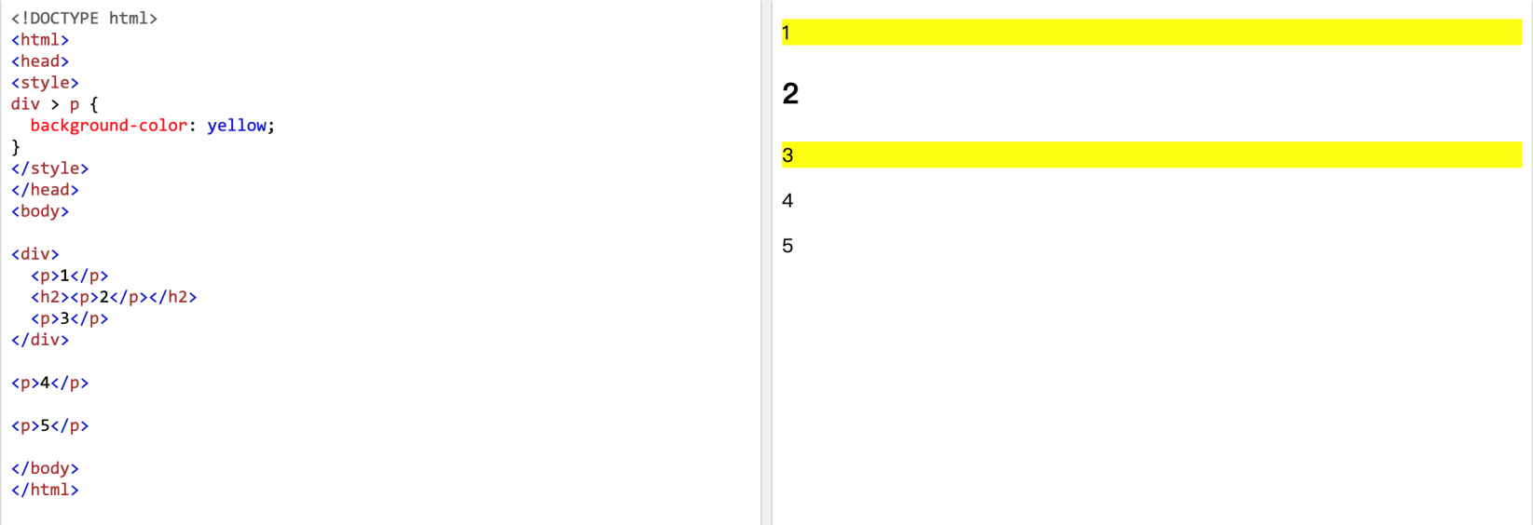

範例三：[*element +* *element*](https://www.w3school.com.cn/cssref/selector_gen_sibling.asp)

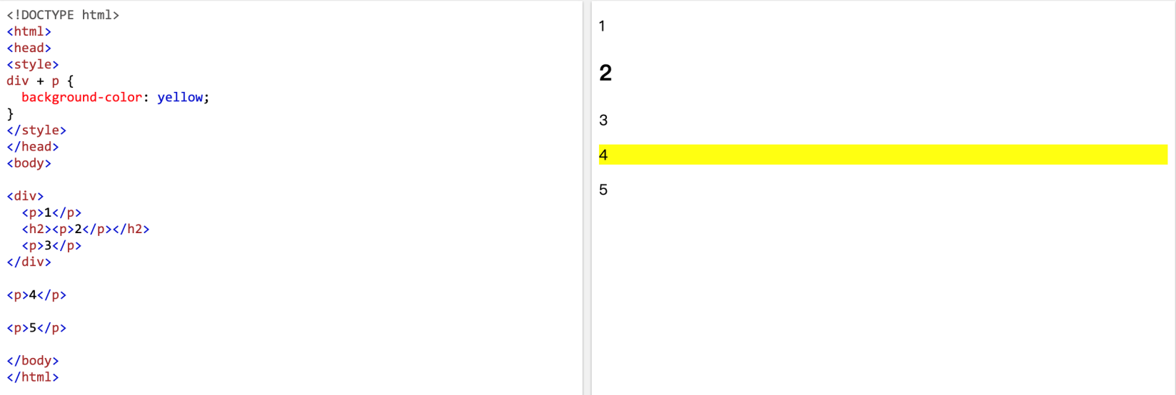

範例四：[*element ~* *element*](https://www.w3school.com.cn/cssref/selector_gen_sibling.asp)

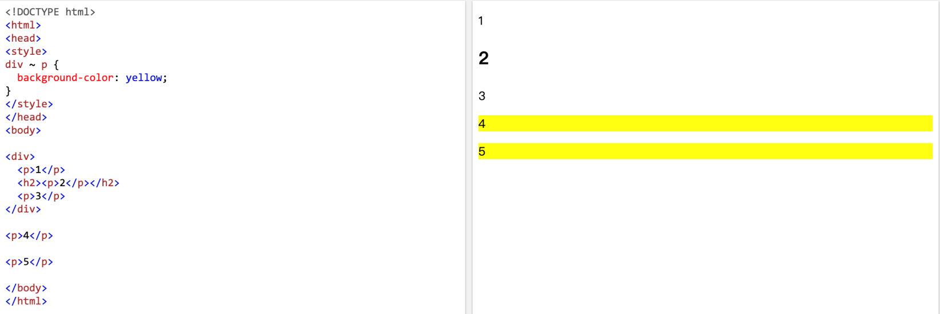

範例五：[*element,* *element*](https://www.w3school.com.cn/cssref/selector_gen_sibling.asp) *與* [*element element*](https://www.w3school.com.cn/cssref/selector_gen_sibling.asp)*與* [*elementelement*](https://www.w3school.com.cn/cssref/selector_gen_sibling.asp)

